ИНСТИТУТ БИЗНЕСА И ДИЗАЙНА
ОТЧЁТ О ПРАКТИЧЕСКОЙ РАБОТЕ / № 00

Концепция продукта и подготовка проекта
Разработка мобильных приложений · БИнф-24
АВТОР | Телков Владимир | ПРЕПОДАВАТЕЛЬ | Саенко Я.Д.
ДАТА | 09.09.2026 | ГОРОД | Москва

01 / ПАСПОРТ ОТЧЁТА

Паспорт отчёта
Поле | Значение
Дисциплина | Разработка мобильных приложений
Практическая работа | № 00 — Концепция продукта и подготовка проекта
Студент | Телков Владимир Сергеевич
Группа | БИнф-24
Преподаватель | Саенко Я.Д.
Дата | 09.09.2026
Связанный спринт | Sprint 0 — концепция мобильного справочника (занятие 02.09.2026)
Ссылка на реквест с изменениями | https://github.com/Leladatan/study-mobile-project/pull/1
Тег | sprint-0

Цель работы
Подготовить основу мобильного справочника, на которой будут делаться следующие практические работы.

Задачи
- выбрать тему и название справочника;
- описать проблему, идею, аудиторию и основной сценарий;
- определить, что входит в первую версию;
- найти открытый API, проверить его и подготовить резервные данные;
- составить backlog;
- создать проект Expo и репозиторий;
- опубликовать работу через pull request и поставить тег.

02 / ВЫПОЛНЕНИЕ

Что сделано
Файл | Содержание
README.md | описание проекта, аудитория, сценарий, запуск
docs/product-concept.md | проблема, идея, аудитория, сценарий, границы MVP, API, риски
docs/backlog.md | 9 пользовательских историй, для US-1 — 6 критериев приёмки
docs/environment.md | версии инструментов и результаты проверок
docs/git-workflow.md | порядок публикации спринта
assets/data/countries.fallback.json | резервные данные: 12 стран
App.tsx | экран-заглушка
.gitignore | добавлены .env и .env.*, чтобы не закоммитить ключи

Тема и идея
Тема — страны мира, название — WorldDex.
Проблема: факты об одной стране разбросаны по разным сайтам, у источников разные годы, поэтому страны трудно сравнивать, а без интернета ничего не найти.
Идея: одна карточка на страну, все данные из World Bank за один период, резервный набор для работы без сети.
Аудитория — студенты 1–2 курса и старшеклассники, которые готовят доклады. Основной сценарий: открыть приложение, найти Японию через поиск, открыть карточку, прочитать факты и вернуться к списку.

Проект
Проект создан из шаблона без лишних библиотек:
npx create-expo-app@latest worlddex --template blank-typescript
В шаблоне нет навигации и глобального состояния, что подходит под ограничения спринта. App.tsx показывает заглушку с названием, источником данных и следующим шагом. Она нужна только для того, чтобы проверить, что проект собирается и запускается.

Выбор API
Сначала рассматривался REST Countries v3.1, но запрос показал, что версия устарела:
GET https://restcountries.com/v3.1/name/japan
HTTP 200
{ "success": false, "data": null,
"errors": [{ "message": "This API version has been deprecated..." }] }
Новая версия v5 требует регистрацию и ключ. Поэтому выбран World Bank Indicators API v2: он бесплатный, работает без ключа, данные официальные, лицензия CC BY-4.0. Флаги в нём не отдаются, их берём с flagcdn.com.
Резервные данные в assets/data/countries.fallback.json собраны из настоящих ответов API, а не написаны вручную. Поэтому формат у них такой же, как у основного источника.

Проверка
Проверка | Команда или запрос | Результат
Типы | npm run typecheck | без ошибок
Конфигурация | npm run doctor | 21/21
Список стран | GET /v2/country?format=json&per_page=300 | 200, 295 записей, из них 217 стран
Одна страна | GET /v2/country/RUS?format=json | 200, столица Moscow
Страны региона | GET /v2/country?format=json&region=ECS | 200, 58 стран
Население | GET /v2/country/RUS/indicator/SP.POP.TOTL?format=json&mrv=1 | 200, 143 513 328 за 2025 год
Неверный код | GET /v2/country/ZZZ?format=json | 200, ошибка в теле ответа
Флаг | GET https://flagcdn.com/w320/ru.png | 200, картинка PNG
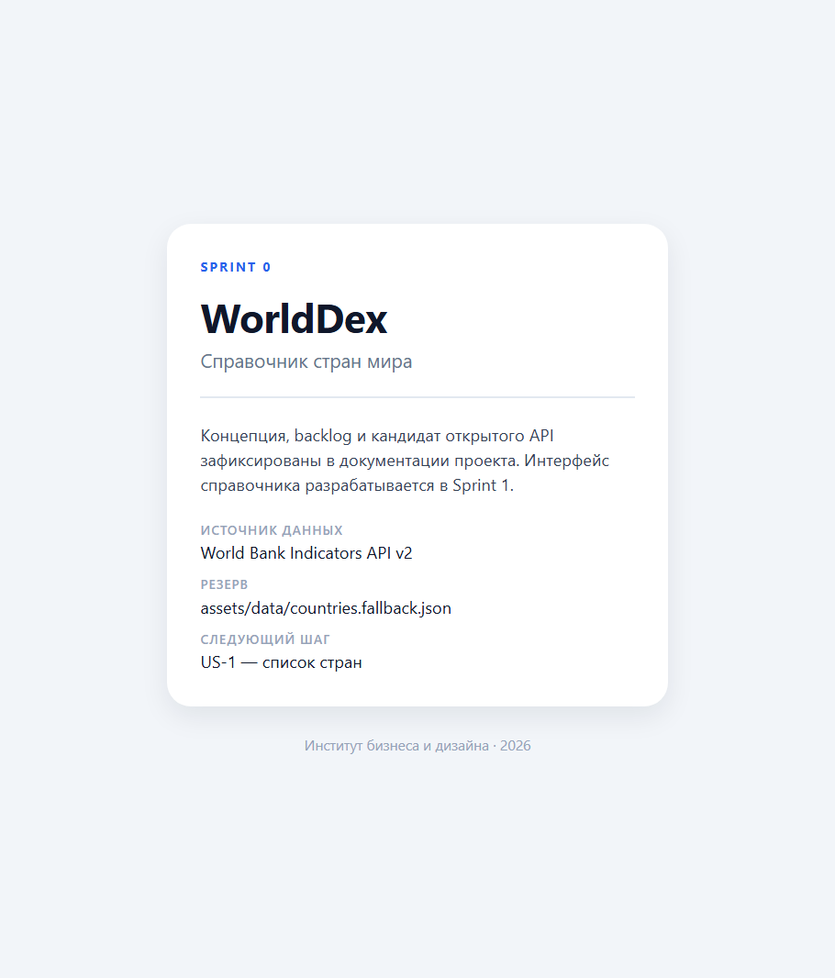
Рисунок 1 — Экран-заглушка WorldDex, запуск в браузере

03 / РЕЗУЛЬТАТЫ

Результат
Готов репозиторий с концепцией, backlog, проверенным API и проектом, который собирается без ошибок. Приложение пока показывает заглушку, интерфейс делается в следующих спринтах.
Таблица 1 — Критерии приёмки
Критерий | Где выполнен | Статус
Зафиксированы тематика и название | README, концепция | выполнено
Сформулированы идея и проблема | концепция: «Проблема», «Идея» | выполнено
Определены аудитория и основной сценарий | концепция: «Аудитория», «Основной сценарий» | выполнено
Указаны документация API, доступ, данные, ограничения и резерв | концепция: «Источник данных» | выполнено
В backlog не меньше пяти историй | docs/backlog.md, 9 историй | выполнено
У первой истории не меньше трёх критериев | US-1, 6 критериев | выполнено
README и концепция описывают продукт одинаково | одна проблема, аудитория и сценарий | выполнено
Репозиторий доступен, среда готова | публичный репозиторий, проверки проходят | выполнено
Таблица 2 — Ограничения
Ограничение | Статус
Не делать полноценный интерфейс | соблюдено, в приложении только заглушка
Не подключать API и не делать сетевые запросы | соблюдено, API проверялся запросами вне приложения
Не добавлять Redux, базу данных и навигацию | соблюдено
Не хранить ключи и секреты в репозитории | соблюдено, API без ключа, .env в .gitignore
Тема с реальным сценарием и доступными данными | соблюдено
Таблица 3 — Definition of Done
Пункт | Статус
Репозиторий создан и доступен преподавателю | выполнено
В README есть название, описание, тема, аудитория и сценарий | выполнено
В концепции есть проблема, MVP и API | выполнено
В backlog не меньше пяти историй | выполнено, 9 историй
У первой истории не меньше трёх критериев | выполнено, 6 критериев
Есть pull request и тег sprint-0 | выполнено, PR #1
Идею и границы первой версии можно объяснить за минуту | выполнено

Проблемы и решения
1. Устаревший API. REST Countries v3.1 отвечает кодом 200, но вместо данных присылает ошибку. По статусу этого не видно, только по телу ответа. Решение — World Bank API.
2. Группы стран в списке. API возвращает не только страны, но и группы вроде «High income». Их отсекаем по region.id === "NA", остаётся 217 стран. Это условие записано в критерии US-1.
3. Ошибки с кодом 200. Запрос /v2/country/ZZZ отвечает 200, поэтому проверки response.ok недостаточно — нужно смотреть, что пришло в теле. Это тоже записано в критерии US-1.
4. Нет флагов и русских названий. Флаги берутся с flagcdn.com. Поиск по-русски вынесен в backlog отдельной историей US-8.

Ретроспектива
- Получилось: API проверен запросами до того, как начат код; резервные данные собраны из настоящих ответов.
- Мешало: первый выбранный API оказался нерабочим.
- Долг: в резервном наборе только 12 стран.
- Дальше: первый экран справочника.

04 / ЗАВЕРШЕНИЕ

Выводы
Основа проекта готова: есть концепция, backlog, проверенный источник данных и проект, который собирается без ошибок. Работа опубликована через pull request #1 и отмечена тегом sprint-0. Главный вывод спринта — внешний сервис нужно проверять настоящими запросами, а не только по документации: так выяснилось, что популярный REST Countries уже не работает.

05 / КОНТРОЛЬНЫЕ ВОПРОСЫ

Контрольный вопрос 1
Какую проблему решает выбранное приложение?
Факты о стране разбросаны по разным сайтам: столица в одном месте, население в другом. У источников разные годы, поэтому страны трудно сравнивать, и без интернета ничего не найти. WorldDex собирает все факты из одного источника в одну карточку и может работать без сети.

Контрольный вопрос 2
Кто является его основным пользователем?
Студенты 1–2 курса и старшеклассники, которые готовят доклады по географии и экономике. Они ищут информацию с телефона, им нужен быстрый ответ и ссылка на источник. Дополнительно — участники викторин по географии. Аналитикам с временными рядами приложение не подходит.

Контрольный вопрос 3
Какой пользовательский сценарий будет реализован первым?
По первоначальному плану — список стран, история US-1: открыть приложение и сразу увидеть все страны. Без списка не работают ни поиск, ни карточка. После выхода методичек № 01 и № 02 порядок изменился: сначала витрина на локальных данных, а загрузка из API — в Sprint 3.

Контрольный вопрос 4
Какие функции входят в MVP?
Список стран, поиск по названию, фильтр по региону, карточка страны с флагом и основными фактами, состояния загрузки и ошибки, работа без сети на резервных данных.

Контрольный вопрос 5
От каких функций можно отказаться в первой версии?
От авторизации, карты, графиков по годам, сравнения стран, русских названий и push-уведомлений. Без них основной сценарий «быстро найти факт о стране» всё равно работает.

Контрольный вопрос 6
Почему выбранный API подходит для справочника и какой источник станет резервным?
World Bank API бесплатный, работает без ключа, данные официальные и у всех стран одинаковые поля за один период. Все нужные данные проверены запросами. Резервный источник — файл assets/data/countries.fallback.json с 12 странами, собранный из настоящих ответов API.

Контрольный вопрос 7
Как Sprint 1 приблизит продукт к работающей версии?
Появится первый настоящий экран: карточки стран вместо заглушки. Карточка будет отдельным компонентом с типизированными props, поэтому потом её можно будет использовать и с данными из API.

Источники
- World Bank. About the Indicators API Documentation. https://datahelpdesk.worldbank.org/knowledgebase/articles/889392-about-the-indicators-api-documentation
- World Bank. API Basic Call Structures. https://datahelpdesk.worldbank.org/knowledgebase/articles/898581-api-basic-call-structures
- World Bank. Open Data Terms of Use (CC BY-4.0). https://datacatalog.worldbank.org/public-licenses
- Expo. Create a project. https://docs.expo.dev/get-started/create-a-project/
- React Native. Getting Started. https://reactnative.dev/docs/getting-started
- REST Countries. Legacy API deprecation. https://restcountries.com/docs/countries/legacy-api-deprecation
- Flagpedia. flagcdn.com. https://flagcdn.com/
Дата обращения ко всем источникам: 09.09.2026.

Институт бизнеса и дизайна · obe.ru · Москва · 2026

